ZNALECKÝ POSUDEK č. 2026/45

Znalecký posudek je podán v oboru ekonomika, odvětví ceny a odhady nemovitostí.

Stručný popis předmětu znaleckého posudku
Zjištění ceny tržní pozemků v Karolince:

Plocha A v areálu bývalých skláren v Karolince, zapsáno na LV č. 10001 – Město Karolinka.

Znalec: Eduard Hromada Ing.
Lidická 1974
Vsetín 755 01

Zadavatel: Město Karolinka

Počet stran: 19
Počet vyhotovení: 2 Vyhotovení číslo: 1

Podle stavu ke dni: 2.6.2026 Vyhotoveno: 9.6.2026
1. ZADÁNÍ
1.1. Znalecký úkol, odborná otázka zadavatele
Znaleckým úkolem je stanovit cenu tržní vyčleněných pozemků v ploše A v areálu bývalých skláren v Karolince.
1.2. Účel znaleckého posudku
Účelem znaleckého posudku je zjištění ceny tržní pro prodej.

1.3. Skutečnosti sdělené zadavatelem mající vliv na přesnost závěru znaleckého posudku
Zadavatelem nebyly sděleny žádné skutečnosti mající vliv na přesnost závěru znaleckého posudku.
1.4. Prohlídka a zaměření
Prohlídka se zaměřením byla provedena dne 2.6.2026.

2. VÝČET PODKLADŮ
2.1. Popis postupu znalce při výběru zdrojů dat
Podklady pro vypracování znaleckého posudky byly získány při prohlídce nemovitosti a dále z veřejně přístupných zdrojů, z podkladů zajištěných znalcem nebo předaných zadavatelem.
Zdrojem dat jsou informační databáze, písemnosti dodané zadavatelem nebo jiný zdroj informací, které jsou potřebné k odpovědi na zadané odborné otázky.

2.2. Výčet vybraných zdrojů dat a jejich popis
1. Výpis z katastru nemovitostí, LV č. 10001 ze dne 9.6.2026
2. Katastrální mapa
6. Mapa lokality
7. Skutečnosti zjištěné při místním šetření dne 2.6.2026

2.3. Věrohodnost zdroje dat
Všechna poskytnutá a zjištěná data je možno považovat za věrohodná.

2.4. Základní pojmy a metody ocenění

Obvyklá cena (obecná cena)
Dle zákona č. 151/1997 Sb., o oceňování majetku se pro účely tohoto zákona rozumí cena, která by byla dosažena při prodejích stejného, popřípadě obdobného majetku nebo při poskytování stejné nebo obdobné služby v obvyklém obchodním styku v tuzemsku ke dni ocenění. Přitom se zvažují všechny okolnosti, které mají na cenu vliv, avšak do její výše se nepromítají vlivy mimořádných okolností trhu, osobních poměrů prodávajícího nebo kupujícího ani vliv zvláštní obliby. Mimořádnými okolnostmi se rozumějí například stav tísně prodávajícího nebo kupujícího, důsledky přírodních či jiných kalamit. Osobními poměry se rozumějí zejména vztahy majetkové, rodinné nebo jiné osobní vztahy mezi prodávajícím a kupujícím. Zvláštní oblibou se rozumí zvláštní hodnota přikládaná majetku nebo službě vyplývající z osobního vztahu k nim. Obvyklá cena vyjadřuje hodnotu majetku nebo služby a určí se ze sjednaných cen porovnáním.
Ekvivalentem ceny obvyklé může být reálná hodnota.

Tržní hodnota
Dle zákona č. 151/1997 Sb., o oceňování majetku se pro účely tohoto zákona rozumí odhadovaná částka, za kterou by měly být majetek nebo služba směněny ke dni ocenění mezi ochotným kupujícím a ochotným prodávajícím, a to v obchodním styku uskutečněném v souladu s principem tržního odstupu, po náležitém marketingu, kdy každá ze stran jednala informovaně, uvážlivě a nikoli v tísni. Principem tržního odstupu se pro účely tohoto zákona rozumí, že účastníci směny jsou osobami, které mezi sebou nemají žádný zvláštní vzájemný vztah a jednají vzájemně nezávisle.
Ekvivalentem tržní hodnoty může být reálná hodnota, která je zmiňována v zákoně 240/2013 Sb.

Stanovení tržní hodnoty
Tržní hodnota je stanovena podle dostupných metod, které jsou reálně použitelné v současných ekonomických podmínkách v ČR a nejlépe vystihujíc současnou hodnotu majetku. Ta je velmi proměnlivá v čase a je ovlivňována mnoha faktory, které se vyvíjejí v období rozvoje tržního hospodářství, stabilizace finanční politiky a soukromého podnikání. Použití metod a způsob stanovení tržní hodnoty je také ovlivněn i účelem, pro který se tržní hodnota majetku zjišťuje.

Pro odhad tržní hodnoty se používají tyto oceňovací metody:

Metoda věcné hodnoty
Věcná hodnota (časová cena) je reprodukční cena věci snížená o přiměřené opotřebení odpovídající opotřebené věci stejného stáří a přiměřené intenzity používání. Cena reprodukční je cena, za kterou by bylo možno stejnou nebo porovnatelnou novou věc pořídit v době ocenění, bez odpočtu opotřebení.

Metoda výnosová
Tato metoda je založena na koncepci "časové hodnoty peněz a relativního rizika investice".
Výnosovou hodnotu si lze představit jako jistinu, kterou je nutno při stanovené úrokové sazbě uložit, aby úroky z této jistiny byly stejné jako čistý výnos z nemovité věci.

Metoda porovnávací (komparativní, srovnávací)
Metoda je založena na porovnání předmětné nemovité věci s obdobnými, jejichž ceny byly v nedávné minulosti na trhu realizovány, jsou známé a ze získané informace je možno vyhodnotit jak hodnotu samotné stavby či souboru staveb, tak hodnotu pozemku.

Na zjištěná data byla v rámci ocenění aplikovaná obecná metodologie pro odhad ceny obvyklé (tržní hodnoty).

3. NÁLEZ
3.1. Popis postupu při sběru či tvorbě dat
Vstupní data byla zjištěna při místním šetření nebo poskytnuta vlastníkem/zadavatelem znaleckého posudku nebo byla zjištěna zhotovitelem znaleckého posudku.
3.2. Popis postupu při zpracování dat
Při provedeném místním šetření byly zjištěny informace o nemovitostech – obchodně skladových objektech, nacházejících se v předmětné a obdobné lokalitě.
Rovněž byla zajištěna data indikující současný trh nemovitostí v segmentu obchodně skladových objektů.
Data byla zpracovaná způsobem, který odpovídá obvyklé analýze dat.
Dokumentace a skutečnost
Stavební dokumentace nebyla předložena, skutečný stav objektu byl ověřen při místním šetření.

Celkový popis nemovité věci
Předmětem ocenění je uvažovaná plocha A v areálu bývalých skláren Karolinka. V současnosti jsou na ploše původní silně stavebně zhoršené objekty, které budou zdemolovány. Hodnota demolice není uvažována, ani hodnota objektů. Plochy jsou napojitelné na všechny inženýrské sítě. Rovněž je zde možné napojení na páteřní komunikaci procházející Karolinkou. Ekologické zatížení není známo.

Disposice:
Plocha A – 8 300m2 – pro obchodní zona budoucí

4. ZNALECKÝ POSUDEK
4.1. Popis postupu při analýze dat
Při provedeném místním šetření byly zjištěny informace o oceňovaných nemovitostech. Rovněž byla zajištěna data indikující současný trh nemovitostí v segmentu obchodně skladových objektů. Data byla zpracovaná způsobem, který odpovídá obvyklé analýze dat. Cenové informace nabídkových cen realitní inzerce byly podrobeny komparačnímu postupu, založenému na porovnání hlavních hodnotvorných aspektů tohoto druhu nemovitého majetku. Porovnání bylo provedeno postupně vždy mezi všemi porovnávacími vzorky a oceňovanými nemovitostmi.

Vzorky ke srovnání pro plochu A:

1.Komerční pozemek Frýdland
Cena 6 000 000,- Kč
Plocha 1 620 m2
Jednotková cena 3 704,- Kč za m2

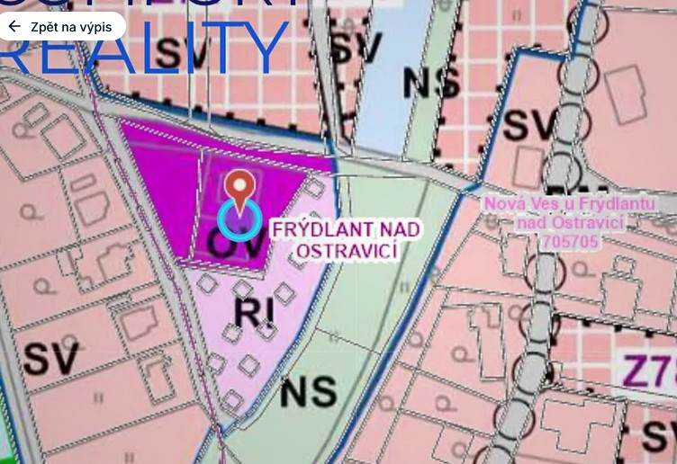
Velmi důležitou vlastností této nemovitosti je ve využití potenciálu pozemku jako takového, neboť je územním plánem určen k občanské vybavenosti, a tudíž zde lze služby rozšířit o ubytování, vybudovat penzion, postavit sportovní halu či objekt pro služby občanům apod. Realizujete zde téměř jakýkoliv projekt spojený s tímto zaměřením.
Celková výměra pozemku je 1620 m2 vč.aktuálně zastavěných ploch (není nastavena míra zastavitelnosti), což v této lokalitě není vůbec málo a takováto nabídka se v Beskydech objevuje jen zřídka.
.

Celková cena:
6​ ​0​0​0​ ​0​0​0​ ​K​č​ ​(​3​ ​7​0​4​ ​K​č​/​m​²​)​

Poznámka k ceně:
Advokátní úschova peněz a právní servis samozřejmostí

Infrastruktura:
Plynovod, Veřejná kanalizace

Plocha:
Plocha pozemku 1 620 m²

3.Komerční pozemek Lípa
Cena 45 590 400,- Kč
Plocha 14 247 m2
Jednotková cena 3 200,- Kč za m2

2.Komerční pozemek Lípa
Cena 45 590 400,- Kč
Plocha 14 247 m2
Jednotková cena 3 200,- Kč za m2

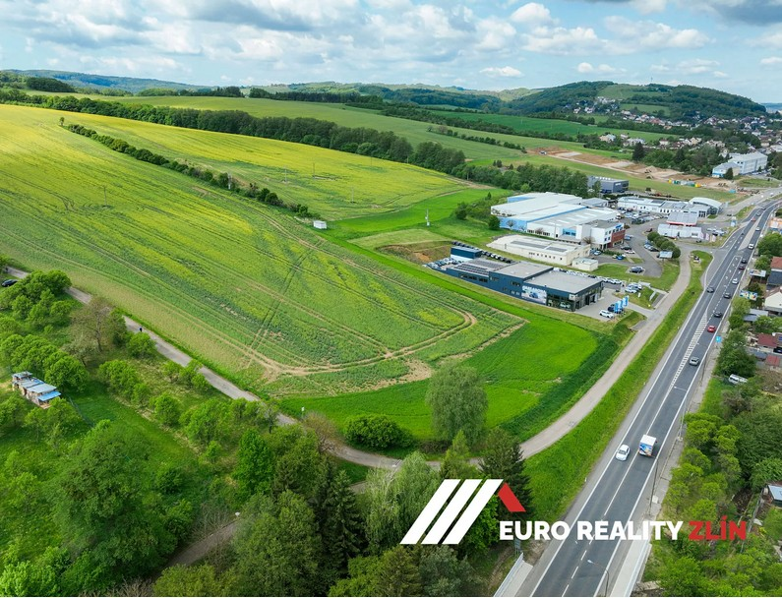

Společnost EURO REALITY ZLÍN exkluzivně nabízí k prodeji rozsáhlé komerční pozemky v atraktivní a dynamicky se rozvíjející lokalitě Lípa nad Dřevnicí, v bezprostřední blízkosti krajského města Zlína.
Pozemky jsou situovány ve strategické poloze s výbornou dopravní dostupností a přímým napojením na hlavní dopravní tahy regionu, což z této nabídky činí ideální příležitost pro investory, developery i společnosti hledající reprezentativní zázemí pro své podnikání.

Dle platného územního plánu jsou pozemky určeny ke komerční výstavbě s možností širokého spektra využití, například pro:

• sídlo společnosti či reprezentativní showroom,
• obchodní a prodejní prostory,
• administrativní, servisní nebo výrobní zázemí,
• logistické a skladové areály,
• kombinované komerční provozy.

Významnou předností této nabídky je vysoká flexibilita využití území, včetně možnosti rozdělení pozemků na více samostatných celků a jejich následného individuálního prodeje dle konkrétních požadavků budoucích vlastníků. Nemovitost tak představuje zajímavou příležitost jak pro rozsáhlejší developerské projekty, tak pro menší podnikatelské záměry v perspektivní lokalitě v těsné blízkosti Zlína.

Celková cena:
4​5​ ​5​9​0​ ​4​0​0​ ​K​č​ ​(​3​ ​2​0​0​ ​K​č​/​m​²​)​

Poznámka k ceně:
Bez DPH

Plocha:
Plocha pozemku 14 247 m²

3.Komerční pozemek Přerov, Lipnická
Cena 20 000 000,- Kč
Plocha 5 278 m2
Jednotková cena 3 789,- Kč za m2

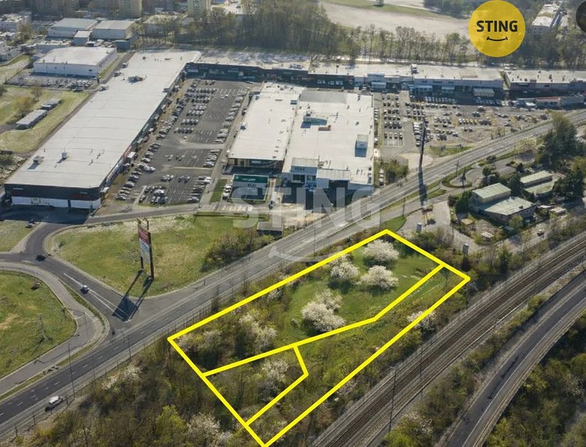

Ve výhradním zastoupení majitele nabízíme ke koupi rovinatý pozemek pro výstavbu komerčního objektu nacházející se na ulici Lipnická hned u silnice R47 v Přerově. Celková rozloha pozemku činí 5278 metrů čtverečních, rozměr pozemku je 123x46 metrů. Pozemek se nachází cca 1.500 metrů od nájezdu na dálnici D1. Pozemek se nachází v těsné blízkosti nákupního parku Přerov. Dle územního plánu je pozemek určen pro výstavbu polyfunkčního komplexu občanské vybavenosti. Pozemek lze připojit na obecní kanalizaci, elektřinu i vodovod. Více informací Vám sdělí náš specialista na prohlídce.

Celková cena:
2​0​ ​0​0​0​ ​0​0​0​ ​K​č​ ​(​3​ ​7​8​9​ ​K​č​/​m​²​)​

Poznámka k ceně:
Včetně provize, včetně poplatků

Infrastruktura:
Asfaltová silnice, Vlak, Dálnice, Silnice, MHD, Autobus

Plocha:
Plocha pozemku 5 278 m²

4.Komerční pozemek Přerov, Tovačovská
Cena 6 200 000,- Kč
Plocha 2 429 m2
Jednotková cena 2 552,- Kč za m2

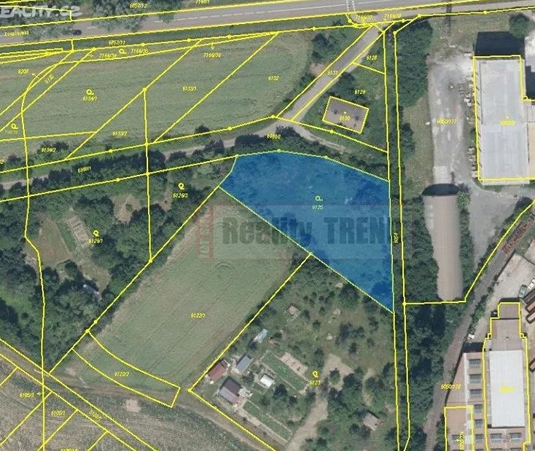

Reality TREND s.r.o. nabízí k prodeji stavební-komerční pozemek 2429 m² v ul. Tovačovská, Přerov, v blízkosti sjezdu z dálnice. Pozemek lichoběžníkového tvaru má délku cca 87 m a šířku od 52 m do 15 m. Dle platného územního plánu města Přerova je pozemek vymezen jako návrhová plocha VS- smíšená plocha občanského vybavení a výroby – viz. příloha UP, při zachování minimálně 20% plochy zeleně. Inženýrské sítě – elektřina, vodovod, kanalizace – viz přílohy IS. Na pozemku nyní náletové dřeviny.
V ceně jsou zahrnuty poplatky za právní servis a provize RK.
Bližší informace v kanceláři Reality TREND s.r.o.

Celková cena:
6​ ​2​0​0​ ​0​0​0​ ​K​č​ ​(​2​ ​5​5​2​ ​K​č​/​m​²​)​

Plocha:
Plocha pozemku 2 429 m²

Lokalita:
Okraj obce

Výsledná tabulka – srovnávací metoda

Výpočet hodnoty pozemků
Základní popis oceňovaných pozemků
.Jedná se o plochu A v areálu bývalých skláren Karolinka.

Stanovení a zdůvodnění jednotkové ceny pozemků
Do srovnání byly vzaty čtyři srovnatelné pozemky. Rozdíly byly vyrovnány koeficienty.

Výpočet hodnoty pozemků

Stanovení a zdůvodnění jednotkové ceny pozemků
Do srovnání byly vzaty čtyři srovnatelné pozemky. Rozdíly byly vyrovnány koeficienty

Přehled srovnatelných pozemků - Lokalita | Parcela č. | Výměra | Požadovaná /kupní cena | Jednotková cena |  | Koeficient celkový | Upravená cena
Popis pozemku (zhodnocení kladů a záporů) |  | m² | Kč | Kč/m² |  | K_{C} | Kč/m²
Plocha Frýdlant | 1 | 1 620 | 6 000 000 | 3 703,70 |  | 0,68 | 2 500,76
Jedná se o pozemek vhodný pro výstavbu objektů občanské vybavenosti. Všechny inženýrské sítě. Umístěn u komunikace.  Hodnocení: redukce pramene ceny - redukce 15% - 0,85; velikost pozemku - větší - 0,90; poloha pozemku - horší - 0,94; dopravní dostupnost - horší - 0,95; možnost zastavění pozemku - lepší - 1,02; intenzita využití pozemku - lepší - 1,02; vybavenost pozemku - podobné - 1,00; úvaha zpracovatele ocenění - horší - 0,95  Zdůvodnění koeficientu K_{c}: redukce pramene ceny - redukce 15% 0,85; velikost pozemku - větší 0,90; poloha pozemku - horší 0,94; dopravní dostupnost - horší 0,95; možnost zastavění pozemku - lepší 1,02; intenzita využití pozemku - lepší 1,02; vybavenost pozemku - podobné 1,00; úvaha zpracovatele ocenění - horší 0,95 |  |  |  |  | 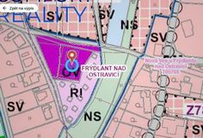
Pozemek Lípa | 2 | 14 247 | 45 590 400 | 3 200,00 |  | 0,70 | 2 241,23
Jedná se o pozemek vhodný pro různé developerské činnosti, včetně občanské vybavenosti. Umístěn u komunikace. Nutno dobudovat inženýrské sítě. Atraktivní poloha u Zlína.  Hodnocení: redukce pramene ceny - redukce 15% - 0,85; velikost pozemku - menší - 1,08; poloha pozemku - horší - 0,80; dopravní dostupnost - horší - 0,97; možnost zastavění pozemku - lepší - 1,02; intenzita využití pozemku - lepší - 1,02; vybavenost pozemku - lepší - 1,05; úvaha zpracovatele ocenění - horší - 0,90  Zdůvodnění koeficientu K_{c}: redukce pramene ceny - redukce 15% 0,85; velikost pozemku - menší 1,08; poloha pozemku - horší 0,80; dopravní dostupnost - horší 0,97; možnost zastavění pozemku - lepší 1,02; intenzita využití pozemku - lepší 1,02; vybavenost pozemku - lepší 1,05; úvaha zpracovatele ocenění - horší 0,90 |  |  |  |  | 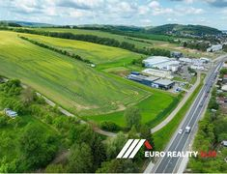
Pozemek Přerov Lipnická | 3 | 5 278 | 20 000 000 | 3 789,31 |  | 0,75 | 2 842,33
Jedná se o pozemek vhodný pro občanskou vybavenost - polyfunkční dům.. Umístěn u komunikace, blízkost dálnice, všechny inženýrské sítě.  Hodnocení: redukce pramene ceny - redukce 15% - 0,85; velikost pozemku - větší - 0,97; poloha pozemku - horší - 0,96; dopravní dostupnost - horší - 0,94; možnost zastavění pozemku - lepší - 1,02; intenzita využití pozemku - lepší - 1,02; vybavenost pozemku - lepší - 1,02; úvaha zpracovatele ocenění - horší - 0,95  Zdůvodnění koeficientu K_{c}: redukce pramene ceny - redukce 15% 0,85; velikost pozemku - větší 0,97; poloha pozemku - horší 0,96; dopravní dostupnost - horší 0,94; možnost zastavění pozemku - lepší 1,02; intenzita využití pozemku - lepší 1,02; vybavenost pozemku - lepší 1,02; úvaha zpracovatele ocenění - horší 0,95 |  |  |  |  | 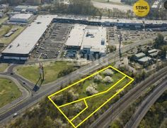
Pozemek Přerov Tovačovská | 3 | 2 429 | 6 200 000 | 2 552,49 |  | 0,79 | 2 017,08
Jedná se o pozemek vhodný pro různé developerské činnosti. Umístěn u komunikace, všechny inženýrské sítě.  Hodnocení: redukce pramene ceny - redukce 15% - 0,85; velikost pozemku - větší - 0,97; poloha pozemku - horší - 0,96; dopravní dostupnost - horší - 0,96; možnost zastavění pozemku - lepší - 1,02; intenzita využití pozemku - lepší - 1,02; vybavenost pozemku - lepší - 1,02; úvaha zpracovatele ocenění - horší - 0,98  Zdůvodnění koeficientu K_{c}: redukce pramene ceny - redukce 15% 0,85; velikost pozemku - větší 0,97; poloha pozemku - horší 0,96; dopravní dostupnost - horší 0,96; možnost zastavění pozemku - lepší 1,02; intenzita využití pozemku - lepší 1,02; vybavenost pozemku - lepší 1,02; úvaha zpracovatele ocenění - horší 0,98 |  |  |  |  | 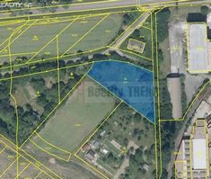
Průměrná jednotková cena |  |  |  | 2 400,35 Kč/m²

Průměrná jednotková cena za m2 plochy A činí 2 400Kč za m2. Vzhledem na to, že není dokončeno schválení nového územního plánu na změnu budoucího určení plochy A na obchodní zonu / v současné době těsně před schválením / je cena redukována o cca10% na cenu 2 200,-Kč za m2.

Cena plochy A činí: 8 300 x 2 200 = 18 260 000,- Kč

Hodnota plochy A o ploše 8 300m2 v bývalém areálu skláren Karolinka činí po zaokrouhlení

18 260 000,-Kč.

Odměna, náhrada nákladů
Odměna byla sjednána smluvně.
Znalečné účtuji dokladem č. 2026/45.

ZNALECKÁ DOLOŽKA
Znalecký posudek jsem podal jako znalec jmenovaný rozhodnutím Krajského soudu v Ostravě ze dne 10.3.1994, č.j.Spr. 1606/94, základní obor ekonomika, pro odvětví ceny a odhady nemovitostí.
Znalecký posudek je zapsán v evidenci posudků pod pořadovým číslem 2026/45.
Ve Vsetíně 9.6.2026

OTISK ZNALECKÉ PEČETI
Ing. Eduard Hromada
Lidická 1974
755 01 Vsetín
Zpracováno programem NEMExpress AC, verze: 3.14.5.

